Manual Técnico — Sistema Digital Integral RAP TRAVEL PERÚ

Fecha:
Autor: Carlos Alberto Bolaños Gamarra
Rodrigo Holgado Quispe
Fabricio Huillca Perez
Raul Ppacsi Chillihuani
Versión: 1.0

1. Introducción
El presente proyecto de Optimización de la gestión organizacional en la agencia de viaje de Rap Travel Perú mediante la implementación de un sistema digital integral, se realiza la documentación correspondiente sobre la manual técnico utilizando la información necesaria para comprender el funcionamiento interno de la plataforma digital para la agencia RAP TRAVEL PERÚ. Este sistema tiene como finalidad mejorar la organización del sistema interno de la empresa centralizando procesos como ventas, contabilidad, logística, operaciones, marketing y la gestión general para el gerente de la empresa.
La estructura del proyecto, la arquitectura utilizada, así como las pautas para su instalación, mantenimiento y ampliación. Está orientado principalmente a desarrolladores, técnicos de soporte y el personal encargado de asegurar la continuidad operativa de la plataforma digital.

2. Tecnologías Utilizadas
Componente | Tecnología
Frontend | HTML5, CSS3 y JavaScript (interfaz desarrollada de forma modular y responsiva)
Backend | PHP 8 (programación estructurada y funciones personalizadas para manejo de lógica y validaciones)
Base de Datos | MySQL 8 (consultas SQL optimizadas y estructura relacional)
Estilos | CSS3 (hojas de estilo organizadas por módulos y clases reutilizables)
Entorno de Desarrollo | Visual Studio Code (extensiones para PHP, MySQL y formateadores)
Comunicación Cliente-Servidor | HTTP y JavaScript
Control de Sesión | Manejo de sesiones nativas de PHP
Persistencia Inicial | Variables de sesión y almacenamiento temporal en el navegador cuando corresponde
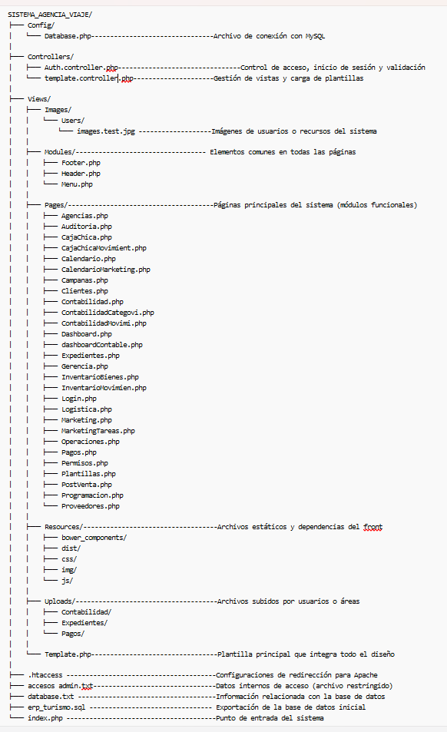

3. Estructura del Proyecto

4. Arquitectura General
Arquitectura en capas:
El sistema sigue una arquitectura por capas que permite separar claramente la visual para el usuario y la parte lógica interna y el manejo de datos. Esta estructura facilita el mantenimiento evita que la lógica se mezcle con la presentación y permite ampliará el sistema sin afectar el funcionamiento de la plataforma digital de la empresa.
- Capa de Presentación:
La capa de presentación está construida con el HTML5, CSS3 y JS. Aquí se encuentran los módulos, interfaces de la plataforma digital, los menús y los elementos que utiliza el usuario para interactuar con el sistema. Toda la parte visual se organiza dentro de la carpeta View.
- Capa de Negocio:
En esta capa se encuentra codificación el PHP, sobre todo en el escritorio de controles. En esta capa se encuentran los procesos internos del sistema, como autenticación, control de acceso, carga de plantillas, desplazamientos de módulos y la coordinación entre lo que envía el usuario y lo que responde la base de datos.
- Capa de Persistencia:
Gestionada con el MySQL V.8.4. En esta capa se almacenan los datos del usuario. Todos los documentos, registros administrativos, marketing, contabilidad, entre otros de la plataforma digital de la empresa. La conexión y configuración inicial del sistema se administra desde Config/Database.php, asegurando que toda la operación se maneja de forma ordenada y segura.

5. Descripción de Componentes

5.1 Frontend
La parte visual que el usuario que utiliza para navegar en el sistema se encuentra realizado con el HTML5, CSS3, JS. Organizado dentro del directorio Views. A través de estas vistas el usuario accede a las diferentes áreas del sistema.
- Componentes principales del frontend:
Login.php
Dashboard.php
Cliente.php
Pagos.php
Marketing.php
Operaciones.php
Gerencia.php
Logística.php
InvetarioBienes.php
Header.php
Menu.php
Footer.php

5.2 Backend
- Framework: Express.js.
El backend toda la lógica del sistema, como el registro y acceso del usuario, administración de agencia, cliente, pagos, contabilidad. Marketing y módulos operativos.
- Autenticación:
  - POST /api/auth/register → Registro de usuario del sistema.
  - POST /api/auth/login → Inicio de sesión.
- Gestión de clientes:
  - GET /api/clientes → lista todos los clientes registrados.
  - POST /api/cliente → agrega un nuevo cliente.
  - PUT /api/cliente/:id → actualiza los datos de un cliente
  - DELETE/api/clientes/id: →Elimina un cliente
- Gestión de clientes:
  - GET /api/clientes → lista todos los clientes registrados.
  - POST /api/cliente → agrega un nuevo cliente.
  - PUT /api/client/:id → actualiza los datos de un cliente
  - DELETE/api/clientes/id: →Elimina un cliente
- Gestión de Proveedores:
  - GET /api/proveedores → Muestra los proveedores.
  - POST /api/ proveedores → Registra nuevos proveedores.
- Gestión de Contabilidad:
  - GET /api/contabilidad → Obtiene movimientos contables
  - POST /api/contabilidad/movimiento→ registrada un nuevo movimiento financiero
- Marketing:
  - GET /api/marketing/campañas → Obtiene campañas de marketing
  - POST /api/ marketing/campañas → Crear una nueva campaña
- Operaciones:
  - GET /api/operaciones → lista de viaje
  - POST /api/ operaciones → nuevo registro

- Autenticación: Tokens JWT mediante cabecera Authorization.
- Middleware: auth.js valida el token JWT.

5.3 Base de Datos
- Motor: MySQL V. 8.4
- ORM: Sequelize.(compatible también con el MYSQL)
- Esquema: Almacena a los usuarios registrados
Campo | Tipo en MySQL | Descripción
id | INT AUTO_INCREMENT | Identificador único del usuario
username | VARCHAR(100) | Nombre del usuario
email | VARCHAR(150) UNIQUE | Correo electrónico
password_hash | VARCHAR(255) | Contraseña cifrada
PRIMARY KEY(id)

6. Instalación y Ejecución

6.1 Requisitos
- PHP 8 o superior
- Servidor web
- MySQL V.8.4
- Visual Studio
- Navegador web actualizado

6.2 Backend
1. Ubicado la carpeta principal de `proyecto
SISTEMA AGENCIA VIAJE
2. Configurar la conexión de base de datos dentro del archivo
Config/Database.php
3.Importar el archivo sql del sistema
erp_turismo-sql
4. asegurar que el servidor apache y Mysql estén activos
5.Colocar el proyecto dentro de htdocs si usa xampp

6.3 Frontend
1.Iniciar en navegador
2.Ingresar la ruta
http://localhost/SISTEMA_AGENCIA_VIAJE/
3. Acceder al módulo de login para iniciar sesión
4. Una vez dentro, el usuario puede navegar como gerente en todas las áreas, pero como usuario o trabajadora solo en su área.

6.4 Base de Datos
- Crear base de datos en MySQL, por ejemplo, raptravel_db
- Importará el archivo erp_turismo.sql incluido el proyecto
- Verificar si las tablas se hayan creado correctamente
- Revisar en database.php las credenciales
Servidor
Usuario
Contraseña
Nombre de base

7. Seguridad
El sistema digital integral para Rap Travel Perú incorpora medidas de seguridad orientadas a proteger la información y garantizar un acceso controlado:
- Protección de contraseñas: Se almacenan cifradas con métodos seguros (password_hash), evitando texto plano.
- Seguridad en MySQL: Uso de PDO y consultas preparadas para prevenir inyección SQL; permisos limitados y copias de seguridad.
- Control de accesos: Gestión de sesiones seguras en PHP, regeneración de ID y asignación de roles y permisos por usuario.
- Validación de datos: Validación en HTML/JS y sanitización en PHP para evitar errores, XSS y envío de datos maliciosos.
- Uso de HTTPS: Recomendado para cifrar la comunicación y proteger la información transmitida.
- Seguridad del frontend: Restricción de scripts no autorizados y validaciones obligatorias.
- Registro y monitoreo: Registro de accesos y actividades para auditoría y detección de intentos no autorizados.

8. Buenas Prácticas
Durante el desarrollo se crearon prácticas que ayudan a mantener el sistema ordenado.
- Archivos separados en carpetas como vistas. Módulos, recursos.
- Código organizado por áreas dentro del plataforma digital
- Evitar credencial dentro del código publico
- Limpieza y manejo de errores para evitar fallas en la página
- Estructura mantenible para las futuras actualizaciones.

9. Futuras Mejoras
El sistema tiene espacio para seguir creciendo en el mundo digital. Algunas mejoras previas son:
- Incorporación IA
- Ajustes del sistema para dispositivos móviles.
- Gestiones con diferentes entidades privadas y públicas a nivel nacional e internacional
- Mejorar el diseño para hacerlo más intuitivo
- Incorporar reportes automáticos

10. Contacto
Para soporte técnico o colaboración: soporte@rapatravel.com.pe
- Carlos Alberto Bolaños Gamarra
- Rodrigo Holgado Quispe
- Fabricio Huillca Perez
- Raul Ppacsi Chillihuani

